Arbeitsblatt Netzwerkdokumentation

Ausgangssituation:

Sie haben die Aufgabenplanung für die Abteilung Marketing erfolgreich durchgeführt, die Ressourcen besorgt und die folgenden Fragen geklärt:
- Welche Kabel, Dosen und weitere Materialien/Geräte werden bestellt?
- Welche Arbeiten fallen an oder werden an Fachfirmen vergeben, damit der Raum barrierefrei bleibt? Wozu ist letzteres nötig?
- Wie werden die Kabel verlegt? (Prüfen auf EN 50173!)

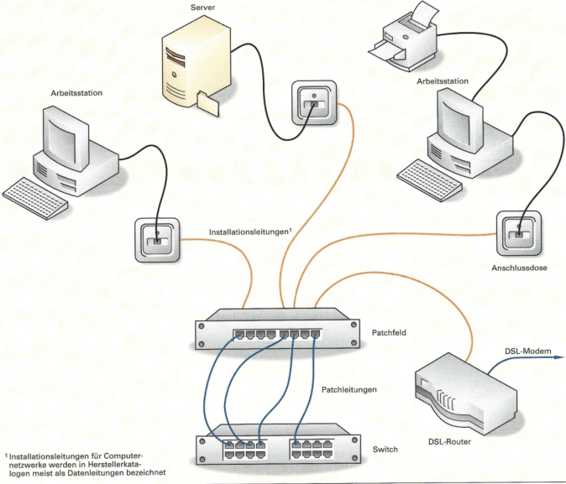

Nun stellt sich die Frage, wie die PCs und der Drucker konfiguriert werden, damit der Zugriff auf das Rechenzentrum und das Internet funktionieren:

- Gerätename
- IP-Adresse
- Subnetz
- Domäne
- Gateway
- … ?

Aufgabe
Erstellen Sie eine Dokumentation zur Einbindung der PCs und des Druckers unter Berücksichtigung obiger Punkte. Dort sollen auch alle Vor- und Nachteile einer grundsätzlichen Vernetzung beschrieben werden. Wenn Sie noch Fragen zur fachlichen Aufgabe haben, setzen Sie sich zur Klärung bitte mit dem EDV-Koordinator auseinander und halten alle festgelegten Details schriftlich fest.
Die Dokumentation soll zur Qualitätssicherung des Hauses dienen und alle notwendigen Punkte beinhalten, beschreiben und reproduzierbar festhalten. Es könnte ja sein, dass Sie nach der Planung ausfallen oder später umgerüstet wird. Außerdem soll damit belegt werden, dass alles so funktioniert.
Sollten Sie der Meinung sein, dass im Laufe des Projektes oder zum Abschluss etwas zu testen ist, beschreiben Sie die Tests in einem separaten Kapitel. Das Produkt soll ja nicht „wie eine Banane beim Kunden reifen“. Dann fühlt sich auch der Marketing-Leiter sicherer.
Weil die Dokumentationen oft schwer verständlich sind, möchte der Marketingleiter das Resultat auch als Präsentation erstellt bekommen.

Methode/Vorgehensweise
Damit Sie die Schritte üben und testen können, erhalten Sie eine Einführung in die Virtualisierung eines Betriebssytems. In dieser virtuellen Umgebung können Sie alle notwendigen Schritte proben und Kopien für ihre Dokumentation erstellen.

Erwartung
- Eine Dokumentation in Word incl. Gliederung und Titelblatt
- Präsentation in PowerPoint incl. Gliederung und Titelblatt

Zeitvorgabe: 5 Stunden

